Medienmitteilung
Gemeinsam für die Weiterentwicklung der biologischen Landwirtschaft: INRAE und FiBL erneuern ihre Kooperationsvereinbarung
Anlässlich der Internationalen Landwirtschaftsmesse haben Philippe Mauguin, Präsident & Generaldirektor von INRAE, und Knut Schmidtke, Direktor des Forschungsinstituts für biologischen Landbau FiBL, die 2017 unterzeichnete Kooperationsvereinbarung erneuert. Während sich die Europäische Union verpflichtet hat, bis 2030 mindestens 25% der landwirtschaftlichen Nutzfläche für den biologischen Landbau zu nutzen, stellt sich für die Forschung und bei den Akteuren vor Ort die Frage, wie dieser Anstieg erreicht werden soll.
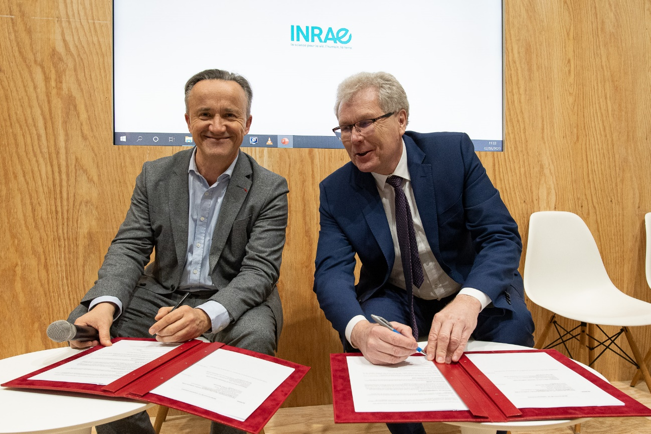
Philippe Mauguin, Präsident & Generaldirektor von INRAE, und Knut Schmidtke, Direktor des Forschungsinstituts für biologischen Landbau FiBL erneuerten die 2017 unterzeichnete Kooperationsvereinbarung. (Foto: INRAE, Nicolas Bertrand)
(Frick, 02.03.2023) Zwischen INRAE und dem FiBL besteht bereits seit mehreren Jahren eine vertiefte Forschungskooperation. So haben Forscher*innen der beiden Institute in den letzten fünf Jahren in mehr als zehn europäischen Projekten zusammengearbeitet.
Diese Zusammenarbeit soll dazu beitragen, dass (i) der biologische Landbau weiterentwickelt und das Wachstum begleitet wird, (ii) die notwendigen Ressourcen, die der Biolandbau benötigt, bereitgestellt werden, (iii) die Produktivität und die Qualität der Nahrungsmittel gesichert ist (Konservierung, Verarbeitung, Qualität und Gesundheit) und dass (iv) die Fragen der Koexistenz von Produktionssystemen (biologische Landwirtschaft, andere Labels, konventionelle Landwirtschaft) untersucht werden.
Die Erneuerung des Kooperationsabkommens zwischen INRAE und dem FiBL bekräftigt den Willen der beiden Institute zur Zusammenarbeit in diesen Fragen. Der Austausch zwischen den Wissenschaftler*innen, die gemeinsame Betreuung von Doktorand*innen und die gemeinsame Durchführung von grossen Forschungsprojekten soll weiter ausgebaut werden. Für die Jahre 2023 und 2024 sind verschiedene Besuche in Frankreich und der Schweiz geplant, um die Beziehungen weiter zu festigen und neue Projekte zu initiieren.
Kontakt
- Knut Schmidtke, Direktor für Forschung, Extension & Innovation, FiBL Schweiz
Tel +41 62 865 04 10, E-Mail knut.schmidtke@fibl.org
- Lucius Tamm, Leiter des Departements für Nutzpflanzenwissenschaften, FiBL Schweiz
Tel +41 62 865 72 38, E-Mail lucius.tamm@fibl.org
- Seraina Siragna, Mediensprecherin FiBL Schweiz
Tel +41 62 865 63 90, E-Mail seraina.siragna@fibl.org
- Medienstelle INRAE: +33 142 75 91 86, E-Mail press@inrae.fr
Diese Medienmitteilung im Internet
Sie finden diese Medienmitteilung im Internet unter http://www.fibl.org/de/infothek/medien.html.

Über INRAE
INRAE, das Nationale Forschungsinstitut für Landwirtschaft, Ernährung und Umwelt Frankreichs, ist ein wichtiger Akteur im Bereich Forschung und Innovation und wurde am 1. Januar 2020 gegründet. INRAE ging aus der Fusion von Inra und Irstea hervor und vereint eine Gemeinschaft von 12’000 Personen mit 268 Forschungs-, Service- und Versuchseinheiten, die in 18 Zentren in ganz Frankreich angesiedelt sind. Das Institut gehört zu den weltweit führenden Forschungseinrichtungen in den Bereichen Agrar- und Lebensmittelwissenschaften, Pflanzen- und Tierwissenschaften sowie Ökologie und Umwelt. Es ist die weltweit erste Forschungseinrichtung, die sich auf den Bereich "Landwirtschaft – Ernährung – Umwelt" spezialisiert hat. INRAE hat sich zum Ziel gesetzt, ein Hauptakteur bei der Transformation zu sein, die zur Bewältigung der grossen globalen Herausforderungen notwendig ist. Angesichts des Bevölkerungswachstums, des Klimawandels, der Ressourcenknappheit und des Rückgangs der Biodiversität entwickelt das Institut Lösungen für eine leistungsfähige Landwirtschaft, hochwertige Lebensmittel und eine nachhaltige Bewirtschaftung der Ressourcen und Ökosysteme. www.inrae.fr

Über das FiBL
Das Forschungsinstitut für biologischen Landbau FiBL ist eine der weltweit führenden Forschungseinrichtungen im Bereich Biolandwirtschaft. Die Stärken des FiBL sind interdisziplinäre Forschung, gemeinsame Innovationen mit Landwirt*innen und der Lebensmittelbranche sowie ein rascher Wissenstransfer. Der FiBL Gruppe gehören derzeit FiBL Schweiz (gegründet 1973), FiBL Deutschland (2001), FiBL Österreich (2004), ÖMKi (ungarisches Forschungsinstitut für biologischen Landbau, 2011), FiBL Frankreich (2017) und das gemeinsam von den fünf nationalen Instituten getragene FiBL Europe (2017) an. An den verschiedenen Standorten sind rund 350 Mitarbeitende tätig. www.fibl.org

